Prospettive del real estate
globale

Agosto 2020

Nuveen Real Estate Global Research

Europa

Regione: I dati mostrano una ripresa disomogenea dal lockdown. In Germania, Austria, Danimarca, Svezia e Paesi Bassi la vita socio-economica è tornata quasi alla normalità: le prenotazioni nei ristoranti e l’afflusso di clienti nelle strutture retail sono inferiori del 20% rispetto alla norma, mentre altri Paesi, in particolare il Regno Unito, stanno accusando una ripresa finora più fiacca.
L’Europa meridionale risente negativamente della mancanza di turisti, ma l’aspetto positivo è che il numero di accessi alle strutture retail sembra essere tornato vicino a una situazione di normalità.
Secondo il report European Capital Trends Q2 2020 di Real Capital Analytics, il volume degli investimenti nelle transazioni nel real estate commerciale in Europa è sceso nel secondo trimestre del 2020 al livello più basso, in un trimestre, dal 2014. I 50,1 miliardi di euro investiti rappresentano un calo del 32% rispetto al secondo trimestre del 2019. Tuttavia, la finalizzazione di alcune importanti operazioni nel periodo, in particolare in Germania, ha contribuito a sostenere l’attività, diversamente da quanto accaduto in altre regioni del globo. I volumi in Europa hanno retto meglio rispetto ad altri mercati del Nord America e dell’Asia Pacifico.
Il controllo del virus, la solidità fiscale e la dipendenza dall’industria dei servizi saranno cruciali per le performance nel 2020

Crescita del PIL % p.a., 2019 vs 2020 (fonte: Oxford Economics)
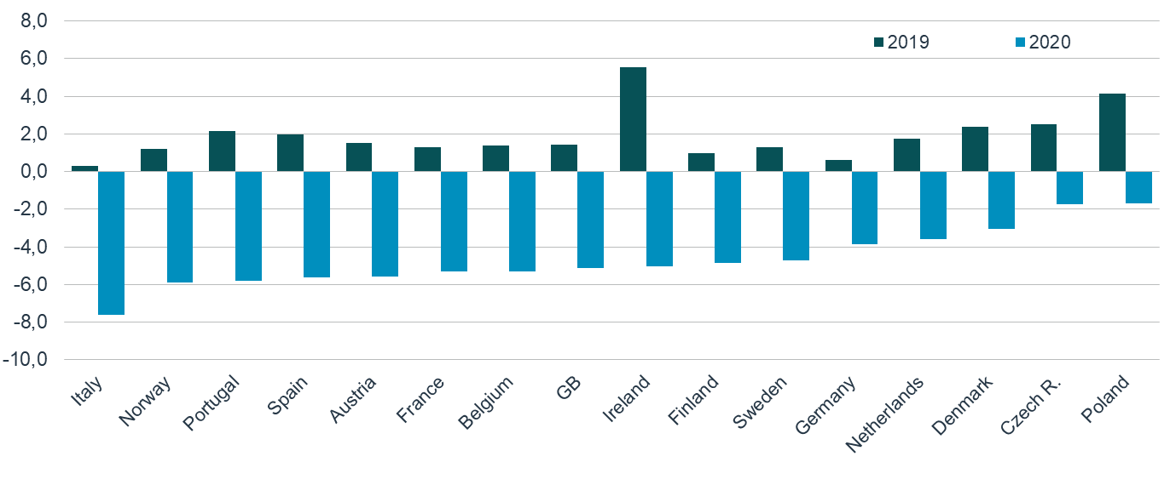
Stati Uniti

Regione: L’andamento del coronavirus determinerà la traiettoria della ripresa negli Stati Uniti – per entrambi alla metà di agosto 2020 la situazione si presenta come estremamente instabile. Il numero dei casi di coronavirus è ancora elevato negli Stati Uniti, dove gli infetti sono più di 5 milioni, il 25% del totale dei casi in tutto il mondo. I dati di Apple Mobility indicano che non ci sono stati cambiamenti significativi nella mobilità negli Stati Uniti dalla metà di giugno.
I dati sull’occupazione del mese di luglio sono positivi perché l’economia degli Stati Uniti ha registrato un incremento di 1,8 milioni di posti di lavoro e il tasso di disoccupazione è sceso di un intero punto percentuale al 10,2%. Gli spazi retail e i ristoranti coprono metà dei nuovi posti di lavoro nel mese di luglio. Anche se le aziende hanno riassunto circa la metà dei lavoratori che avevano perso il posto a causa della pandemia, il mercato del lavoro degli Stati Uniti conta ancora 13 milioni di posti di lavoro in meno rispetto a febbraio 2020. La forza lavoro è calata a luglio in tutti i segmenti del gruppo principale di lavoratori per fascia di età. Il St. Louis Fed Financial Stress Index, che misura la volatilità dei titoli a rendimento fisso e del mercato azionario, nella settimana che si è conclusa il 31 luglio è risultato al di sotto della media di lungo termine. La volatilità dei mercati finanziari è aumentata a marzo, e di nuovo a giugno e all’inizio di luglio, con picchi nella maggior parte degli stati degli Stati Uniti. All’inizio di agosto il presidente Trump ha annunciato quattro nuovi ordini esecutivi di sostegno economico, tra cui il rafforzamento dei sussidi di disoccupazione, una sospensione temporanea delle imposte sui salari, tutele contro gli sfratti e proroghe per il pagamento dei prestiti agli studenti. È opinione diffusa che nei prossimi mesi sarà raggiunto un accordo per un ulteriore pacchetto di stimoli fiscali.
Secondo il Green Street’s Commercial Property Price Index, i valori aggregati del real estate statunitense sono scesi dell’ 11,2% dall’inizio della pandemia. I valori immobiliari sono scesi ad aprile e maggio, ma si sono mantenuti stabili a giugno e luglio. I valori dei centri commerciali e degli alloggi sono scesi del 25% negli ultimi sei mesi. I valori degli immobili industriali, delle case prefabbricate, degli studi medici e dei centri di biotecnologia hanno perso invece meno del 5,0% durante la pandemia.

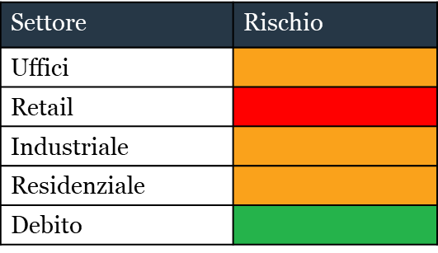

Uffici: Secondo CBRE-EA il numero di uffici vuoti negli Stati Uniti nel secondo trimestre è salito al 13% dal 12,3% del primo trimestre. Nel trimestre c’è stato un assorbimento netto negativo di 21,4 migliaia di piedi quadrati (msf). Il numero di uffici vuoti nel centro delle città è salito di 80 punti base nel secondo trimestre all’11,4% e nelle periferie è salito di 60 punti base al 13,8%.

Retail: Venti contrari potrebbero accelerare le procedure di fallimento dei retailer. Tra i principali retailer che finora hanno presentato istanza di fallimento ci sono: Lord & Taylor, Ascena Retail (Lane Bryant, Ann Taylor), Brooks Brothers, J.C. Penney, J. Crew, Neiman Marcus, True Religion, 24 Hour Fitness and Modell’s Sporting Goods.

Industriale: Nel secondo trimestre, la disponibilità di strutture per lo stoccaggio negli Stati Uniti è aumentata di 10 punti base al 7,9%, secondo CBRE-EA. Nel trimestre c’è stato un assorbimento netto di 18,8 migliaia di piedi quadrati (msf), il livello più basso dal terzo trimestre 2010.

Residenziale: Secondo il rent tracker del National Multifamily Housing Council, il 79,3% delle famiglie ha pagato il canone d’affitto entro il 6 agosto, rispetto al 77,4% di luglio.

Debito: Difficoltà di finanziamento per gli immobili transitori in quanto pochi creditori sono disposti ad assumersi questo tipo di rischio.

I valori aggregati dell’immobiliare negli Stati Uniti rimangono inferiori dell’11,2% rispetto ai valori pre-pandemia e inferiori del 10% rispetto allo scorso anno. I valori immobiliari sono rimasti immutati a luglio 2020 rispetto a giugno 2020

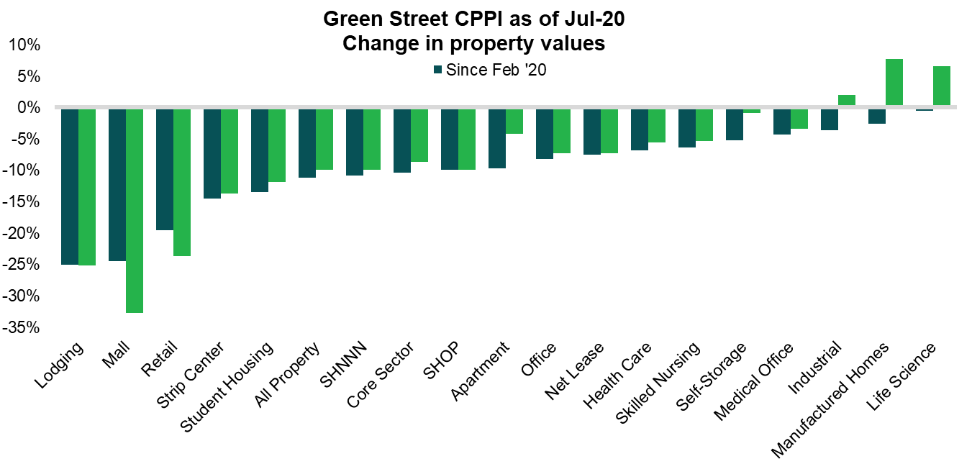

(Fonte: Green Street Advisors, Nuveen Real Estate)

Asia Pacifico

Regione: Il numero delle infezioni ha iniziato a diminuire a Hong Kong e nello stato di Victoria, ma il numero dei casi continua a salire in Giappone, dove Tokyo e Osaka registrano record in aumento quasi quotidiani. Singapore ha quasi ultimato i test sui lavoratori dei dormitori e nelle prossime settimane si prevede un sensibile calo del numero di casi, visto che le infezioni all’interno della comunità nelle ultime settimane si sono ridotte a una manciata di casi.

Australia:
Il governo federale ha avanzato la proposta di estendere ulteriormente il sussidio di disoccupazione (Job Seeker Supplement) oltre dicembre, per sostenere l’economia. I singoli stati stanno inoltre valutando una proroga delle misure di sostegno d’emergenza per gli inquilini del retail e del residenziale, prima delle scadenze di fine settembre/ottobre.

Cina/Hong Kong:
La decisa ripresa della Cina sembra reggere e le esportazioni del mese di luglio hanno registrato un forte rialzo, anche se probabilmente persisterà un clima di incertezza per gli scambi commerciali, legato all’inasprirsi delle tensioni geopolitiche tra Stati Uniti e Cina. La forte contrazione della crescita del PIL reale di Hong Kong, -9% nel secondo trimestre, dopo un analogo calo registrato nel primo trimestre, rispecchia il trend osservato in altre aree della regione dell’Asia Pacifico. La ripresa è prevista nel terzo trimestre, ma le misure più stringenti di distanziamento fisico messe in campo ad agosto a causa delle nuove infezioni potrebbero rallentarne il ritmo.

Giappone:
L’andamento dei consumi in generale è in ripresa, in seguito all’abolizione dello stato di emergenza, in particolare il consumo di beni, sostenuto dalla domanda repressa e dall’erogazione di contanti, mentre la richiesta di servizi sembra destinata a rimanere debole a causa delle recenti ondate di nuove infezioni.
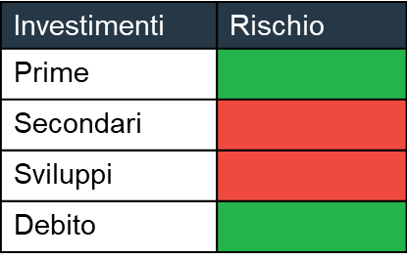
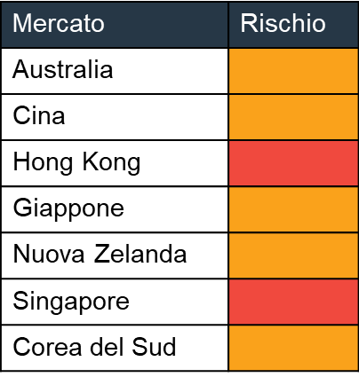

Prime: Mercati e asset resilienti e con solidi fondamentali in grado di garantire rendimenti interessanti sul lungo termine

Secondari: Prezzi e rendimenti sicuri sotto pressione, perché nella situazione attuale i tenant finanziariamente deboli sono più vulnerabili

Sviluppi: Maggiori incertezze in termini di tempi di esecuzione e definizione dei contratti di locazione

Debito: La fuga verso asset sicuri e l’aumento dello stress bancario offrono opportunità ai finanziatori

I rendimenti medi a 5 anni del segmento uffici

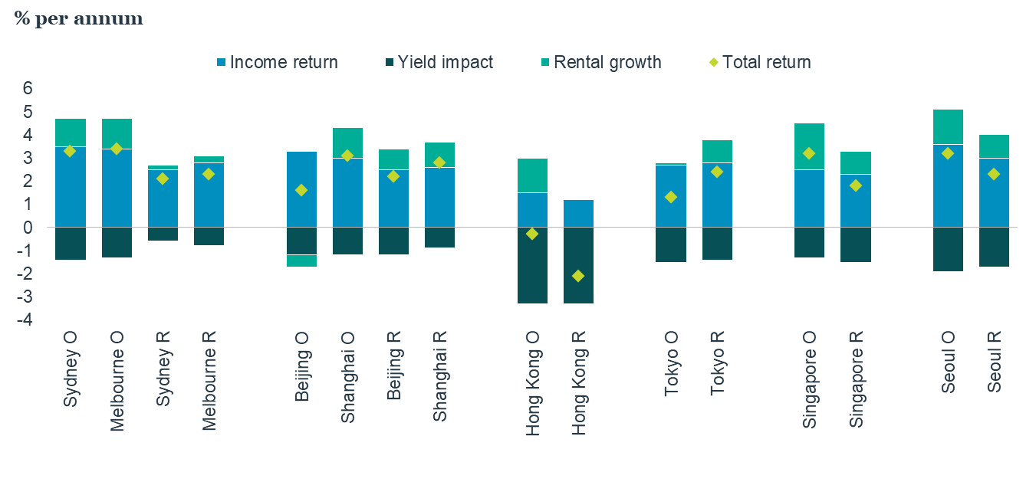
(fonte: Nuveen Real Estate; nota: O= office, R=retail)

